
НЕГОСУДАРСТВЕННОЕ ОБРАЗОВАТЕЛЬНОЕ ЧАСТНОЕ УЧРЕЖДЕНИЕ ВЫСШЕГО ОБРАЗОВАНИЯ «МОСКОВСКИЙ ФИНАНСОВО-ПРОМЫШЛЕННЫЙ УНИВЕРСИТЕТ “СИНЕРГИЯ”»

Факультет/Институт |  | Информационных технологий
 |  | (наименование факультета/ Института)
Направление/специальность |  | Информационные технологии и программирование
подготовки: |  | (код и наименование направления /специальности подготовки)
Форма обучения: |  | Очная
 |  | (очная, очно-заочная, заочная)

Отчет по практической работе № 1
на тему |  | Разработка технических требований к серверу баз данных
 |  | (наименование темы)
по дисциплине |  |  |  | Управление и автоматизация баз данных
 |  |  |  | (наименование дисциплины)

Обучающийся |  | Алимбеков Эрзат Данярович
 |  | (ФИО) |  | (подпись)
Группа |  | ДКИП-481

Преподаватель |  | Цой В.В.
 |  | (ФИО) |  | (подпись)

Москва 2025 г.
Лабораторная работа №1 «Разработка технических требований к серверу баз данных»
Из списка предлагаемых видов деятельности – см. Приложение 1 – выбрать один вид деятельности и описать его в соответствии со следующей структурой:
- Краткая характеристика вида деятельности:
- классификация по ОКВЭД - 66.11 (Управление финансовыми рынками), 66.12 (Деятельность брокерская по сделкам с ценными бумагами и товарами);
- форма собственности, название организации – 31 — «Совместная федеральная и иностранная собственность», ПАО Московская Биржа;
- миссия - Мы трансформируем финансовый рынок для роста благосостояния каждого;

- Организационно-управленческая структура;
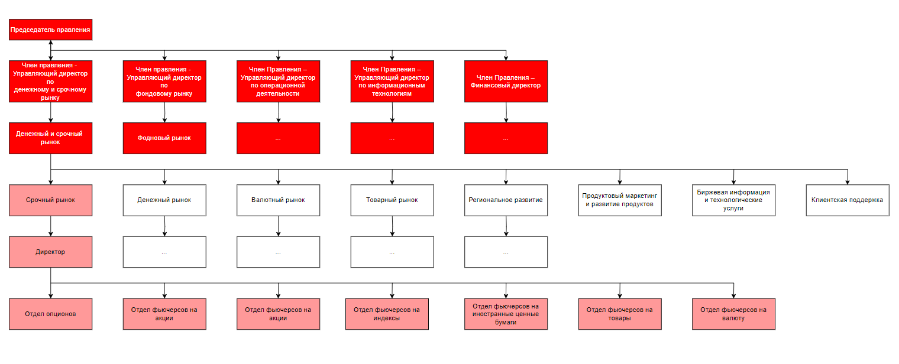
Рисунок 1. ОСУ ПАО Московская биржа

- Функциональная структура;
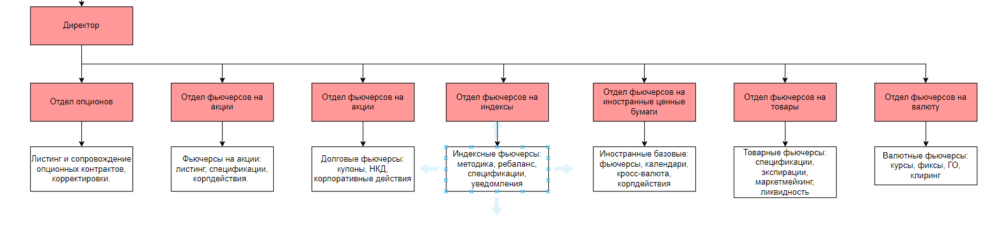
Рисунок 2. Функциональная структура
- Структура финансовых потоков – основные технико-экономические показатели;
Финансовые потоки отдела срочного рынка:
1. Комиссия с оборота сделок
2. Плата за доступ к торгам и рыночным данным
3. Плата за листинг производственных инструментов
Основные технико-экономические показатели
Ключевые финансовые показатели (млн рублей)
Показатель | 2023 | 2024 | Прирост (%)
Операционные доходы | 104 661,0 | 145 093,0 | 38,6
Комиссионные доходы | 52 242,1 | 62 983,4 | 20,6
Чистый процентный и прочий финансовый доход | 52 206,1 | 81 918,3 | 56,9
Прочие операционные доходы | 212,8 | 191,3 | -10,1
Операционные расходы (кроме прочих операц. расходов и резерва) | -28 662,6 | -46 251,2 | 61,4
Операционная прибыль | 75 998,4 | 98 841,8 | 30,1
EBITDA | 82 231,2 | 103 201,7 | 25,5
Рентабельность по EBITDA, % | 78,6 | 71,1 | -9,5
Чистая прибыль | 60 769,5 | 79 247,6 | 30,4
Базовая прибыль на акцию | 26,9 | 35,0 | 30,2
Состав комиссионного дохода (млн руб.)
Показатель | 2023 | 2024 | Прирост (%)
Денежный рынок | 11 962,1 | 16 201,6 | 35,4
Расчетно-депозитарные услуги | 9 721,2 | 10 151,6 | 4,4
Рынок акций | 6 964,6 | 10 076,6 | 44,7
Срочный рынок | 6 703,7 | 8 946,4 | 33,5
ИТ-услуги, листинг и прочий комиссионный доход | 4 343,0 | 4 634,9 | 6,7
Рынок облигаций | 3 357,5 | 4 174,0 | 24,3
Финансовый маркетплейс | 1 806,2 | 3 179,2 | 76,0
Прочие рынки | 7 463,7 | 5 619,1 | -24,7
Объемы срочного рынка (млрд рублей)
Показатель | 2023 | 2024 | Прирост (%)
Объемы торгов на срочном рынке | 80 741 | 99 895 | 23,7
Фьючерсы | 77 856 | 96 624 | 24,1
Опционы | 2 885 | 3 271 | 13,4

- Выбор, описание и оценка эффективности бизнес-процесса:
- Составить перечень бизнес-процессов, осуществляемых в рамках описываемого вида деятельности;
- Организация торговли на фондовом рынке
- Организация торговли на срочном рынке, дополнительный – «Учет корпоративных действий по базовым активам фьючерсных контрактов»
- Клиринговая и отчетная деятельность
- Депозитарная деятельность
- Листинг и допуск ценных бумаг к торгам
- Для каждого бизнес-процесса определить степень автоматизации – не автоматизирован, частично автоматизирован, автоматизирован;
- - Организация торговли на фондовом рынке (Автоматизирован)
- - Организация торговли на срочном рынке, дополнительный – «Учет корпоративных действий по базовым активам фьючерсных контрактов» (Частично автоматизирован)
- - Клиринговая и отчетная деятельность (Автоматизирован)
- - Депозитарная деятельность (Автоматизирован)
- - Листинг и допуск ценных бумаг к торгам (Частично автоматизирован )
- Выбрать среди неавтоматизированных или частично автоматизированных один бизнес-процесс для автоматизации и составить его детальное описание, а затем построить детальные диаграммы в нотации IDEF0 или BPMN;
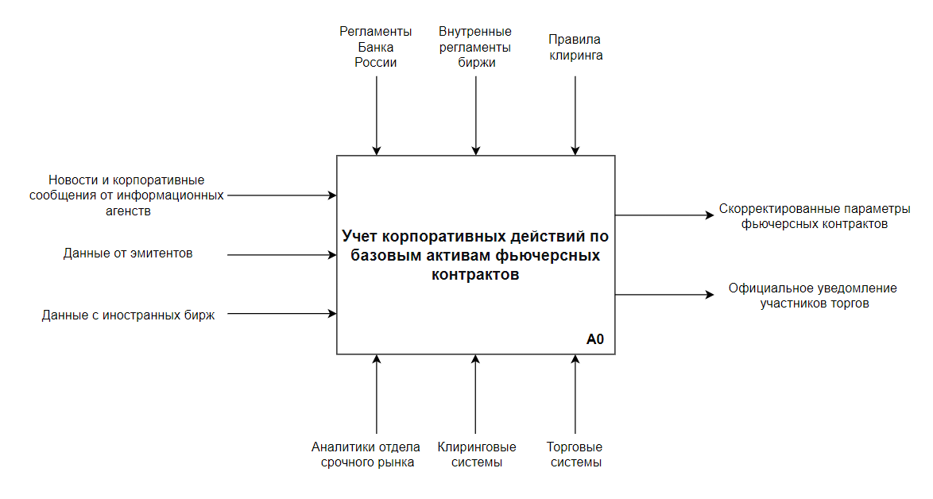
Рисунок 3. Диаграмма IDEF0 для бизнес-процесса «Учет корпоративных действий по базовым активам фьючерсных контрактов»

- Выполнить оценку эффективности выбранного для автоматизации бизнес-процесса.
      - Показатели «до → после» (оценочно)
- Время на одно событие: 35 мин → 10 мин (-25 мин, -71%).
- Доля событий, проходящих без ручного пересчёта: 40% → >90%.
- Ошибки: 4/кв. → 1/кв. (-12 в год).
- Задержка распространения: 3-5 мин → <60 сек.
- Массовый пересчёт серий (вечернее окно): 25 мин → 10 мин.
      - Прямой экономический эффект
- Экономия трудозатрат: 450 событий/год * 25 мин/событие = 187,5 ч/год→ 225 000 руб./год.
- Снижение затрат на инциденты: = 3 инцидента/кв. = 12/год→ 1 800 000 руб./год.
- Эффект от своевременной публикации (сужение спредов/избежание отмен): условно 100 000 руб./год.
Качественные эффекты (ключевые)
- Единые правила и калькуляции для всех классов активов, что приводит к меньшему расхождению между отделами.
- Снижение регуляторных рисков и «человеческого фактора».
- Предсказуемые окна публикаций повышает удовлетворённость участников и маркет-мейкеров.
- Сокращение времени онбординга новых сотрудников за счёт стандартизированных шагов.
- Готовность к внешним аудитам: воспроизводимость расчётов «как на дату».
- Освобождение времени экспертов для продуктовых задач (новые серии, методология).

- Оценить и описать техническую и программную архитектуру организации.
Разработать:
  - Технические требования к серверу БД:
    - аппаратная конфигурация:
      - марка и модель ЦП - Intel Xeon Gold 6348 (28 ядер, 2.6 GHz) ,
      - марки, модели и объем оперативной памяти - 256 GB DDR4 ECC Registered RAM, минимум 512 ГБ для кластера,
      - марки, модели и объемы накопителей - Enterprise-class SSD (NVMe), система и СУБД: 2 x 960 GB SSD в RAID 1, база данных и журналы транзакций: 4 x 3.84 TB SSD в RAID 10 ,
      - марки и модели сетевых адаптеров - 2 x 10 Gbps SFP+ сетевых адаптера (например, Intel X710),
      - характеристики силовой подсистемы – марки и модели встроенных БП, марки и модели ИБП - Встроенные БП: 2 x 1600W Hot-Plug Power Supply Unit, ИБП: Статические ИБП (Online Double Conversion);

    - программная конфигурация:
      - производитель, название, версия, модель лицензирования серверной ОС с обоснованием выбора - ООО "РусБИТех-Астра", Астра Линукс SE (Сервер Особый), версия 1.7 (на базе RHEL 8);
      - служебное программное обеспечение:
        - производитель, название, версия, модель лицензирования антивируса - Kaspersky, Kaspersky Security Center, версия 14, модель лицензирования: на сервер;
        - производитель, название, версия, модель лицензирования системы резервного копирования и восстановления - Veeam, Veeam Backup & Replication, версия 12, модель лиценцирования: на сервер сокет;
        - производитель, название, версия, модель лицензирования брандмауэра (сетевого экрана) - штатный nftables (преемник iptables) в составе Астра Линукс. Управление через утилиты firewalld или прямое редактирование правил;
      - выбрать и обосновать выбор СУБД - ООО "Постгрес Профессиональный", Postgres Pro Enterprise, версия 14 (или актуальная).
- Соответствие законодательству: Включена в Реестр отечественного ПО, что критически важно для выполнения требований по импортозамещению.
- Производительность и надежность: Содержит множество патчей и оптимизаций поверх стандартного PostgreSQL, повышающих производительность (например, улучшенный планировщик запросов, JIT-компиляция), что необходимо для обработки данных в реальном времени.
- Высокая доступность: Поддерживает все механизмы репликации PostgreSQL (потоковая, логическая), а также совместима с системами управления кластерами (Patroni), что позволяет построить отказоустойчивую схему, аналогичную Always On.
- Техническая поддержка: Наличие российской технической поддержки от разработчика.
      - производитель, название, версия, модель лицензирования инструментов администрирования серверов БД - Комьюнити, pgAdmin 4, актуальная версия. Бесплатно.

    - В соответствии с отраслевыми стандартами определить и описать схему резервирования аппаратных и программных ресурсов.
Аппаратные ресурсы:
- Кластеризация: Двухнодный кластер.
- Сеть: Teaming сетевых адаптеров.
- Питание: Два БП + ИБП.
- Диски: RAID 1 и RAID 10.
Программные ресурсы
- СУБД: Развертывание в конфигурации "Ведущий-Ведомый" с использованием менеджера кластеров Patroni для автоматического переключения при сбое. Это прямой аналог Always On Availability Groups в экосистеме PostgreSQL. Одна нода — ведущая, вторая —ведомая, "горячий" резерв.
- Резервное копирование: Ежедневное полное резервное копирование с помощью pg_basebackup и непрерывное архивирование Журнала Предзаписи (WAL) для возможности восстановления на любую моментную точку во. Копии хранятся на отдельном хранилище.

  - Выполнить оценку затрат на развертывание и обслуживание серверов БД.
Статья затрат | Стоимость (руб.), ориентировочно | Периодичность
КАПИТАЛЬНЫЕ РАСХОДЫ
Аппаратное обеспечение (2 ноды + СХД) | 4 500 000 - 6 000 000 | Единовременно
Лицензии Астра Линукс SE (2 сервера) | 300 000 - 500 000 | Единовременно (бессрочная)
Лицензии Postgres Pro Enterprise (2 сервера) | 1 200 000 - 2 000 000 | Единовременно (на год)
ИТОГО | 6 000 000 - 8 500 000
ОПЕРАЦИОННЫЕ РАСХОДЫ
Техническая поддержка Hardware (15-20% от стоимости) | 800 000 - 1 200 000 | Ежегодно
Техническая поддержка ПО (Астра + Postgres Pro) | 300 000 - 500 000 | Ежегодно
Заработная плата администратора БД/Linux | 1 800 000 - 2 400 000 | Ежегодно
ИТОГО | 2 900 000 - 4 100 000 | Ежегодно

